Ахмет Байтұрсынұлының ғылыми мұрасы және оның оқулары бойынша барлық құрылымдық қабаттары бар жаңа білім жүйесінен құралған цифрланған материалдарды қосатын «Ахметтану» интеллектуалды жүйесі

[Жүйе құрылымы - Google Документы](https://docs.google.com/document/d/1UNn5OSAhTYforcfBDlZ0nH5ZA0JSu4scWhTyIbt8yX8/edit)

***АХМЕТ БАЙТҰРСЫНҰЛЫ туралы ақпараттық бет*** бөлімінде АБ туралы ақпарат орналастырылады

***АХМЕТ БАЙТҰРСЫНҰЛЫНЫҢ ҒЫЛЫМИ МҰРАСЫ*** бөлімінде АБ еңбектері жүктеледі (word, pdf) бөліктер бойынша, тіл ғылымына қатысты бөлімде құрылымдалған ақпарат енгзіледі (мүмкін кесте түрінде)

***АХМЕТ БАЙТҰРСЫНҰЛЫНЫҢ МАҚАЛАЛАРЫ*** бөлімінде АБ мақалалары жүктеледі (word, pdf)

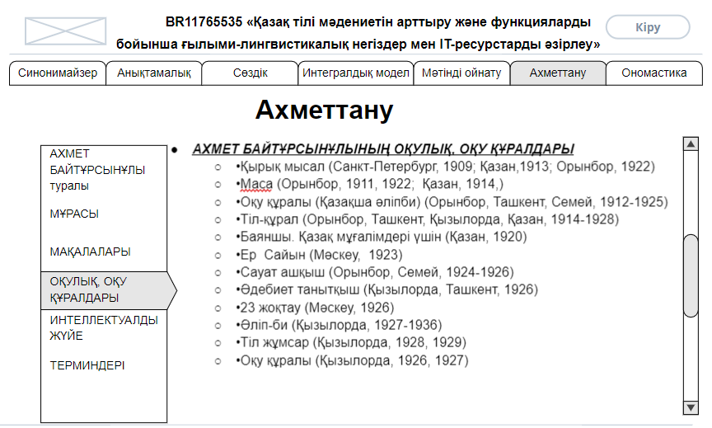

***АХМЕТ БАЙТҰРСЫНҰЛЫНЫҢ МАҚАЛАЛАРЫ*** бөлімінде АБ оқулық, оқу құралдары жүктеледі (word, pdf)

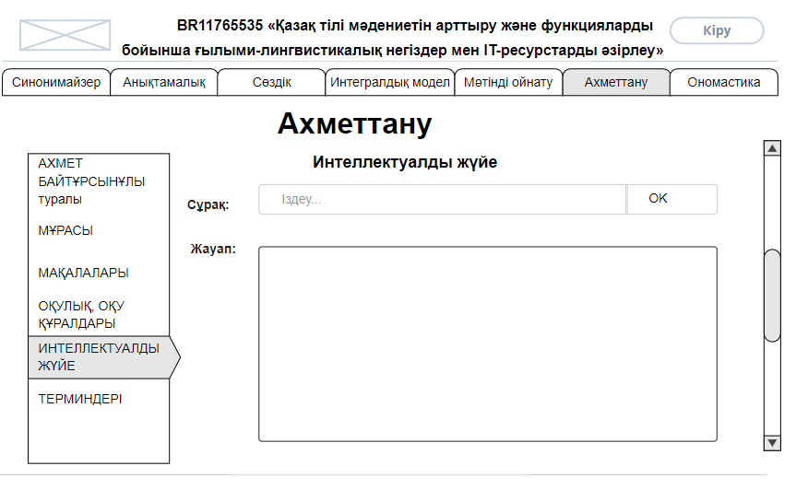

**ИНТЕЛЛЕКТУАЛДЫ ЖҮЙЕ** парақшасында интеллектуалды сұрақ-жауап беті болады.

**ТЕРМИНДЕР** бөлімінде глоссарий (кесте түрінде көрінбейтін термин - анықтамасы).

**Жүйедегі рольдер:**

* *Администратор*-қолданушылар қосу, рольдер беру, ақпарат енгізу, бөлімдер, бөлімшелер қосу.
* *Эксперт* – бөлімшелер қосу, файлдар жүктеу, ақпарат түзету мүмкіндігі, тіркелген қолданушылар ұсынған өзгерістерді қабылдау, жариялау.
* *Қонақ* (Гость) – Жүйедегі ақпаратты көру.
* *Тіркелген қолданушы* (зарег.пользователь) - Жүйедегі ақпаратты көру, жүйеде орналасқан ақпараттарға түзетулер ұсыну, қате ақпараттарды жөндеуге ұсыныс жіберу.